**Физкультурный зал**

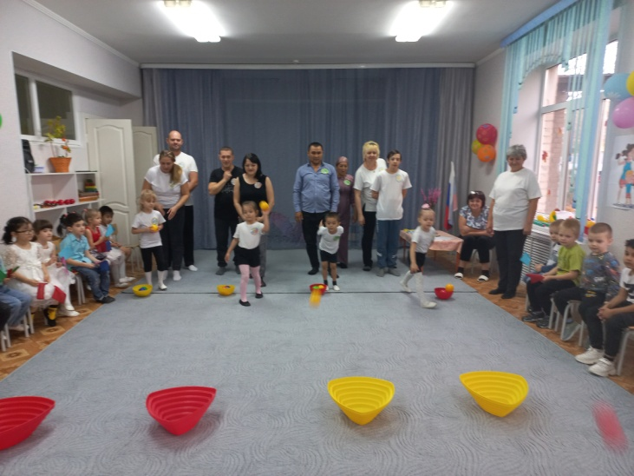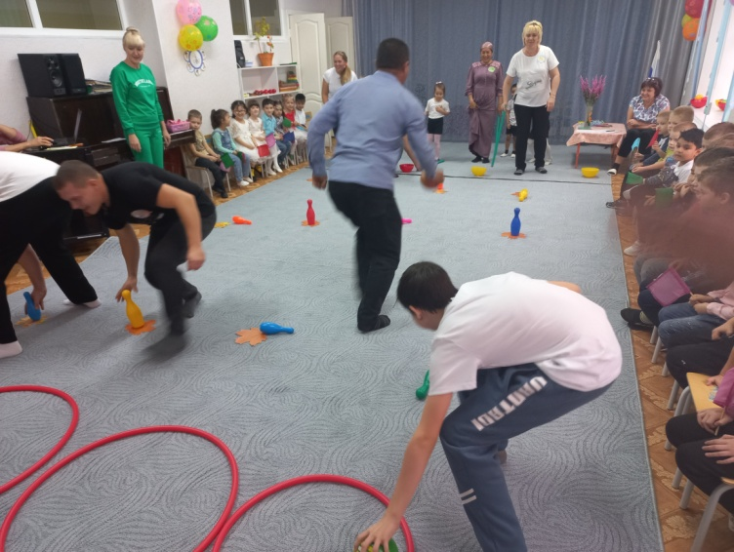

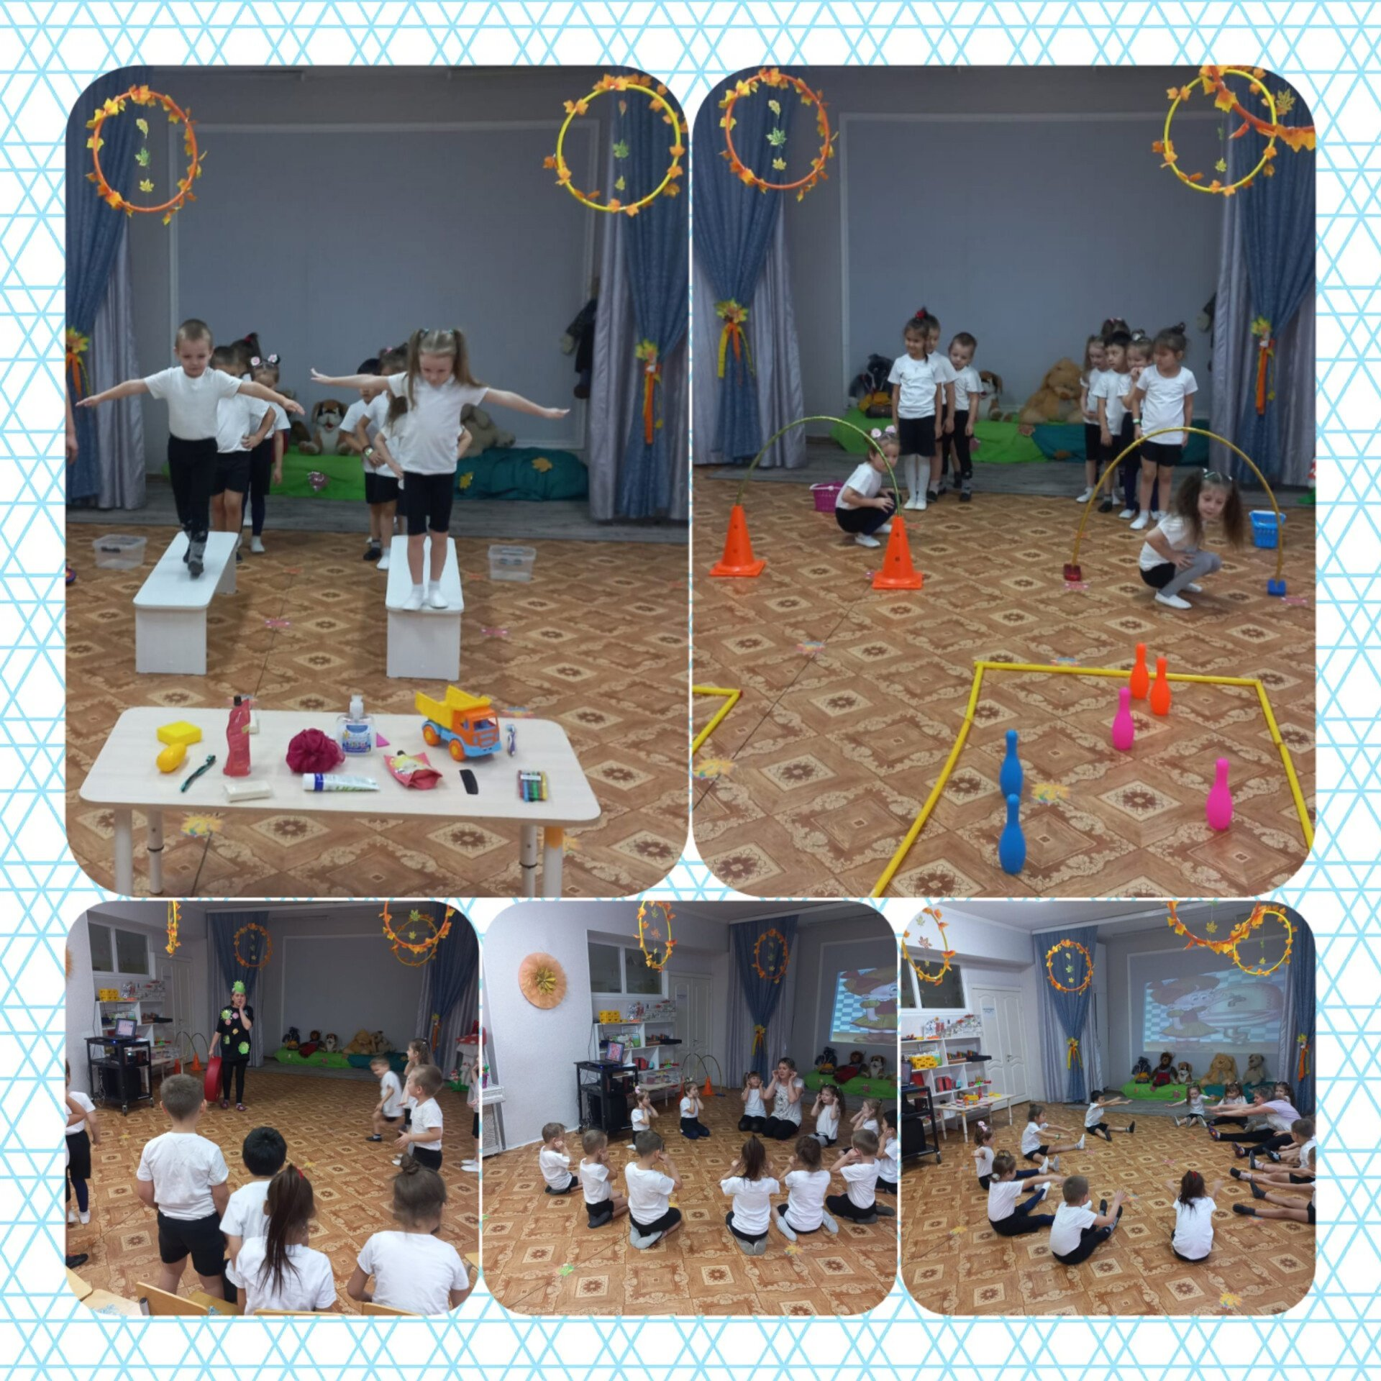

Физкультурный зал в детском саду совмещён с музыкальным залом, он предназначен для проведения утренней гимнастики, физкультурных занятий, праздников, физкультурных досугов, соревнований. Материалы и оборудование для двигательной активности включают оборудование для ходьбы, бега и равновесия; для прыжков; для катания, бросания и ловли; для ползания и лазания; для общеразвивающих упражнений.

Оборудование физкультурного зала включает спортивные тренажёры – беговая дорожка, велотренажёр, батут, разнообразный спортивный инвентарь и спортивные атрибуты для физического развития детей.